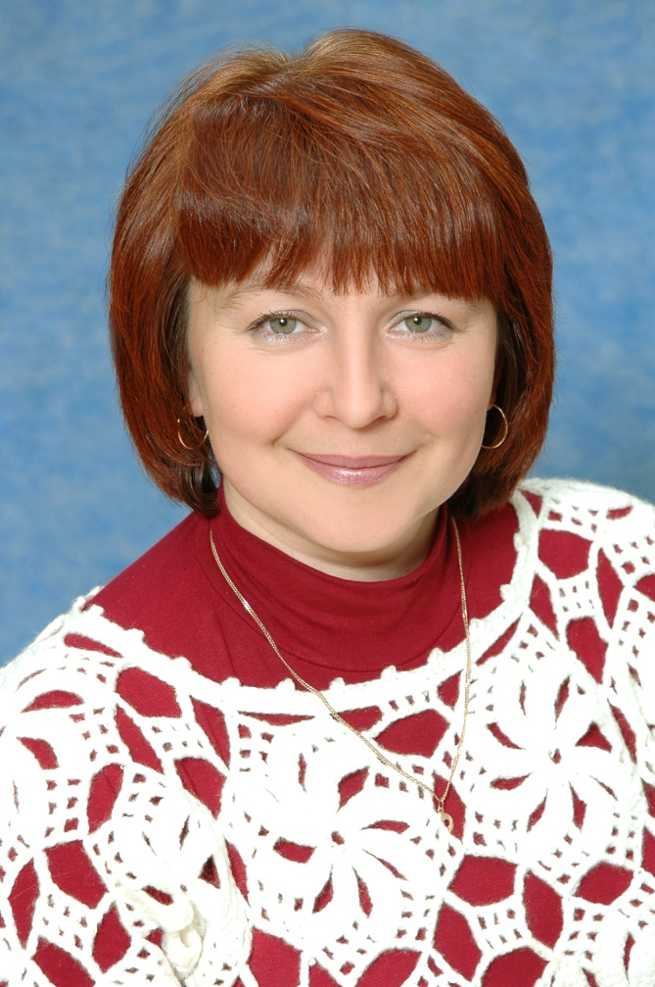
Онина Светлана Александровна
Должность: заведующий кафедры химии и методики обучения химии.
Ученая степень: к.х.н. (специальность 02.00.06 – Высокомолекулярные соединения)
Ученое звание: доцент
Окончила Бирский государственный педагогический институт в 1994 году.
Работает в БФ БашГУ – с 1994 г.
Преподаваемые дисциплины: Биохимия, высокомолекулярные соединения, пищевая химия, экологическая экспертиза и мониторинг экотоксикантов, химический мониторинг продуктов питания РБ.
Повышение квалификации:
ФГБОУ ВПО «УлГПУ им. И.Н. Ульянова» по дополнительной профессиональной программе: «Проектирование и реализация основных образовательных программ магистратуры, предполагающих углубленную профессионально-ориентированную практику студентов в условиях сетевого взаимодействия образовательных организаций», г. Ульяновск (2015 г).

